CSEE
中国电机工程学会标准
T/CSEE XXXX-XXXX

电气设备红外测温窗口
技术规范

Technical specifications for infrared temperature measuring window for electrical equipment

XXXX-XX-XX发布
XXXX-XX-XX实施
中国电机工程学会 发布
目 次
1 范围 1
2 规范性引用文件 1
3 术语和定义 1
4 分类 2
5 基本参数及尺寸 2
6 技术要求 2
7 试验方法 3
8 检验规则 4
9 标志、包装、运输、贮存 4
附录 A 6

电气设备红外测温窗口技术规范
- 范围
本文件规定了电气设备红外测温窗口的基本参数及尺寸、分类、技术要求、试验方法、检验规则、标志、包装、运输、贮存。
本文件适用于安装在因安全生产运行要求不能直接打开的非充气、非充液类电气设备金属壳体上，用于对内部连接部位进行红外扫描测温的红外测温窗口。
- 规范性引用文件
下列文件对于本文件的应用是必不可少的。凡是注日期的引用文件，仅注日期的版本适用于本文件。凡是不注日期的引用文件，其最新版本（包括所有的修改单）适用于本文件。
GB/T 2423.1 电工电子产品环境试验 第2部分：试验方法 试验A：低温
GB/T 2423.2 电工电子产品环境试验 第2部分：试验方法 试验B：高温
GB/T 2828.10-2010 计数抽样检验程序
GB/T 3906 3.6kV～40.5kV交流金属封闭开关设备和控制设备
GB/T 4208 外壳防护等级（IP代码）
GB/T 6388 运输包装收发货标志
GB/T 13306 标牌
GB/T 20138 电器设备外壳对外界机械碰撞的防护等级(IK代码)
GB/T 25480 仪器仪表运输、贮存基本环境条件及试验方法
GB/T 26860 电力安全工作规程 发电厂和变电站电气部分
DL/T 664 带电设备红外诊断应用规范
JB/T 9495.3 光学晶体透过率测量方法
GB/T 1185 光学零件表面疵病
- 术语和定义
下列术语和定义适用于本文件。
  - 红外测温窗口 infrared temperature measuring window
安装在电气设备壳体上，用于设备内部红外成像测温、监视其运行状态的光学窗口。红外测温窗口（以下简称窗口）主要由以下几部分组成：法兰、密封垫、光学元件、隔爆网、接地装置等。
注：红外测温窗口结构见附录A。
  - 透过率 transmittance
出射（透过）光强度与入射光强度的比值。

3.3 工作波段 working band
可见光和红外线扫描设备所需要的透波范围，可见光波段0.4µm～0.78µm，红外线波段8µm～14µm。

3.4表面疵病 surface imperfections
光学元件表面呈现的麻点、斑点、擦痕、破边等瑕疵。
- 分类
按照目前电气设备所使用的窗口光学元件材料分为两种：氟化钡和硫化锌。
- 基本参数及尺寸

5.1光学元件通光面积及直径尺寸
光学元件通光面积应不小于2800mm²。光学元件常用直径尺寸为60mm，80mm，100mm。

5.2窗口外形尺寸
窗口外形尺寸应不影响电气设备上的其它部件，尺寸公差±1mm。

5.3窗口与电气设备配合尺寸
窗口安装应正对电气设备内部易发热连接点的位置。窗口尺寸、安装数量可根据电气设备的类型和电压等级确定。窗口尺寸a应比电气设备壳体开孔尺寸c略小，且二者差值应不大于2mm，其长度b不应影响电气设备内部空间的安全距离。窗口与电气设备配合示意如图1所示。
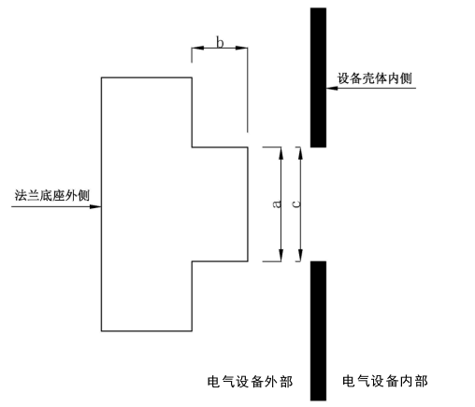
图1 窗口与电气设备配合示意
- 技术要求

6.1 窗口外观、结构
窗口表面应光滑整洁无污迹，无明显划伤、变形。光学元件应均匀通透，无肉眼可见裂纹、明显晶界、杂质。光学元件应可拆卸便于表面清洁及更换，拆卸后的通孔可供验电检测使用

6.2 窗口外壳防护等级
窗口外壳防护等级户内应不低于IP44，户外应不低于IP64。

6.3 窗口外壳碰撞防护等级
机械碰撞防护等级应不低于IK07。

6.4 窗口耐温性能
低温试验：-40℃/16h；高温试验：100℃/16h，试验后窗口应无明显损伤。

6.5 窗口燃弧等级（如适用）
窗口燃弧等级应满足安装电气设备燃弧等级要求。

6.6 窗口成像质量
电气设备发热缺陷通过窗口进行红外线扫描时的成像质量应满足DL/T 664中9诊断判据要求。

6.7 窗口光学透过率
光学元件可见光工作波段透过率应不低于50%，红外线工作波段透过率应不低于70%。

6.8窗口光学元件表面疵病

光学元件表面疵病应满足 GB/T 1185要求，擦痕和麻点分别不高于基本级数0.25mm和0.4mm。
- 试验方法

7.1 窗口外观、结构及尺寸公差检验
目测检查窗口外观及结构，游标卡尺检测尺寸公差。

7.2 窗口外壳防护
应按GB/T 4208执行。

7.3 窗口碰撞防护
应按GB/T 20138执行。

7.4 窗口耐温试验
应按GB/T 2423.1和GB/T 2423.2执行。

7.5 窗口燃弧试验（如适用）
应按GB/T 3906中B.5执行，试验后应满足以下判据：
判据1：门和盖板没有打开。只要窗口没有到达每一侧指示器或墙壁的位置，变形是可以接受的。试验后，电气设备没有必要满足其规定的IP代码。
判据2：在试验规定的时间内窗口法兰没有开裂；没有碎片或单个质量50g及以上窗口的其他部件飞出；
判据3：单个质量50g及以上的物体直接落在电气设备附近的地板上是可以接受的。

7.6 窗口成像质量检验
应按DL/T 664执行。

7.7 窗口光学透过率检验
应按JB/T 9495.3执行。

7.8窗口光学元件表面疵病检验
应按GB/T 1185执行。
- 检验规则
应按GB/T 2828.10执行抽样检验。

8.1 型式检验
下列情况之一时，应进行型式检验。
a) 新产品的定型鉴定；
b) 批量生产后，材料、工艺有较大改变可能影响产品性能时；
c) 国家监督检验机构提出型式检验要求时。

8.2 出厂检验
对已定型生产的窗口产品，应进行出厂检验，检验项目应至少包含本文件的5.3、6.1、6.7条款。出厂合格的窗口产品应附有产品检验合格证。
- 标志、包装、运输、贮存

9.1 标志
窗口的明显部位应有固定牢固的铭牌，内容应符合GB/T 13306的规定，至少标有以下内容：
a)型号；
b)标准号。

9.2 包装
窗口的包装应满足以下要求：
- 窗口应独立包装，附产品质量合格证和使用说明书；
- 窗口外包装物上的运输包装收发标志应按GB/T 6388执行。

9.3 运输、贮存

9.3.1 运输
产品在运输过程中应平稳放置，轻装、轻卸，严禁抛甩、碰撞。

9.3.2 贮存
产品在常温、防水、防潮、通风良好的条件下贮存；金属零件防锈有效期为1年。

附 录 A
（资料性）
红外测温窗口结构示意图
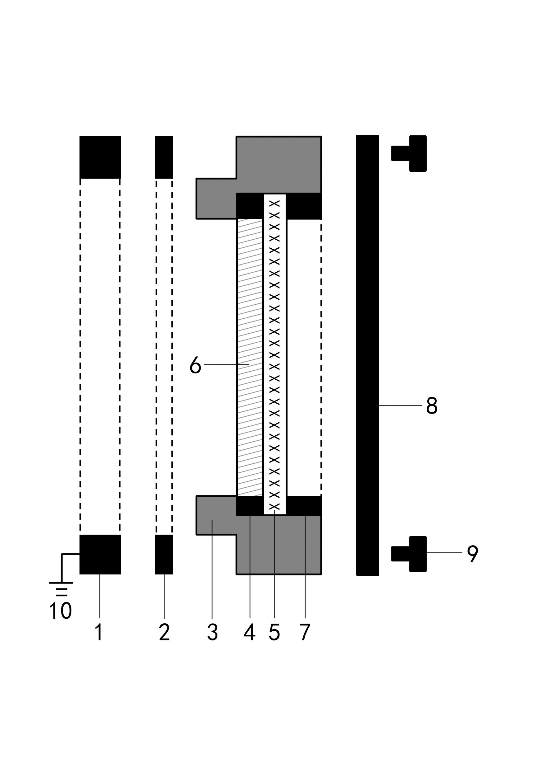
1.锁紧外圈 2.密封垫 3.法兰底座 4.抗震垫 5.隔爆网
6.光学元件 7.压圈 8.法兰外盖板 9.紧固螺钉 10.接地装置

